学号 WA2224013 专业 机器人工程 姓名 郭义月

实验报告

【任务名称】 离散时间信号2024.10.16

【任务目的】

1.练习使用matlab

2.加深对典型离散时间信号的理解

3.学会用函数实现离散时间信号的运算

【任务】

**例题1.2，用matlab命令画出下列离散时间信号的波形图，其中N=8，a=0.8.**

1.

2.

3.

4.

**实验目的：**熟练使用matlab实现典型离散信号的产生和运算，并学习绘制离散时间信号的图像。

**实验程序：**

clc;close all;clear;

a = 0.8;N = 8;

n = -12:12;

Rn = [zeros(1,12),ones(1,N),zeros(1,5)];

x = a.^n.*Rn;

n1 = n;n2 = n1 - 3;n3 = n1 + 2;n4 = -n1;

subplot(4, 1, 1);stem(n1, x, "filled")

grid on;ylabel('x1(n)');axis([-15,15,0,1]);

subplot(4, 1, 2);stem(n2, x, "filled")

grid on;ylabel('x2(n)');axis([-15,15,0,1]);

subplot(4, 1, 3);stem(n3, x, "filled")

grid on;ylabel('x2(n)');axis([-15,15,0,1]);

subplot(4, 1, 4);stem(n4, x, "filled")

grid on;ylabel('x2(n)');axis([-15,15,0,1]);

**实验结果：**

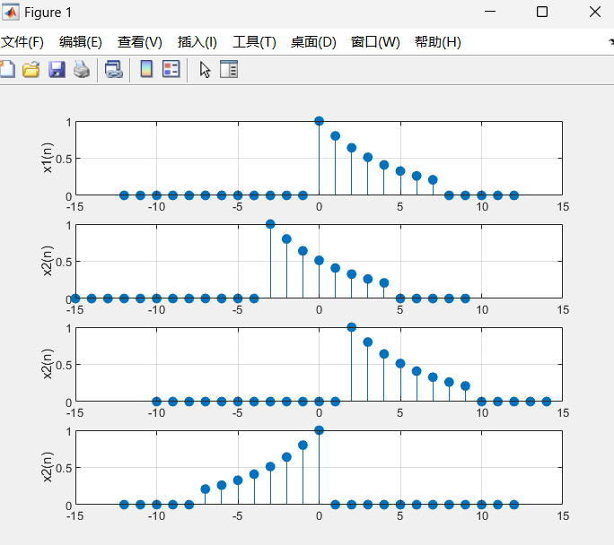

**例题1.6，**令，确定并画出下列序列

1.

2.

**实验目的：**练习创建序列运算函数命令sigadd( ),sigmult( ),sigshift( ),sigfold( ),熟练掌握序列的运算及画图

clc;close all;clear;

x = [1:7,6:-1:1];n = -2:10;

% 生成序列x1(n) = 2x(n - 5) - 3x(n + 4)

[x11, n11] = sigshift(x ,n ,5);

[x12, n12] = sigshift(x ,n ,-4);

[x1, n1] = sigadd(2 * x11, n11, -3 * x12, n12);

% 绘制序列x1(n)

subplot(2, 1, 1);stem(n1, x1, '.','LineWidth',2,'Marker','*');grid on;

xlabel('n','FontName','Times New Roman');

ylabel('x_1(n) = 2x(n - 5) - 3x(n + 4)','FontName','Times New Roman');

% 生成序列x2(n) = x(3 - n) + x(n)x(n-2)

[x21, n21] = sigfold(x, n);[x21, n21] = sigshift(x21, n21,3);

[x22, n22] = sigshift(x, n, 2);[x22, n22] = sigmult(x, n, x22, n22);

[x2, n2] = sigadd(x21, n21, x22, n22);

% 绘制序列x2(n)

subplot(2, 1, 2);stem(n2, x2, '.','LineWidth',2,'Marker','*');grid on;

xlabel('n','FontName','Times New Roman');

ylabel('x_2(n) = x(3 - n) + x(n)x(n-2)','FontName','Times New Roman');

function[y, n] = sigadd(x1, n1, x2, n2)

% 求两序列相加 y(n) = x1(n) + x2(n)

% x1为输入的第一序列，n1为序列x1的时间序列

% x2为输入的第二序列，n2为序列x2的时间序列

n = min(min(n1),min(n2)):max(max(n1),max(n2));

y1 = zeros(1, length(n));y2 = y1;

y1(find((n >= min(n1))&(n <= max(n1)) == 1)) = x1;

y2(find((n >= min(n2))&(n <= max(n2)) == 1)) = x2;

y = y1+y2;

end

function[y, n] = sigmult(x1, n1, x2, n2)

% 求两序列相乘 y(n) = x1(n) * x2(n)

% x1为输入的第一序列，n1为序列x1的时间序列

% x2为输入的第二序列，n2为序列x2的时间序列

n = min(min(n1), min(n2)):max(max(n1),max(n2));

y1 = zeros(1,length(n));y2 = y1;

y1(find((n >= min(n1))&(n <= max(n1)) == 1)) = x1;

y2(find((n >= min(n2))&(n <= max(n2)) == 1)) = x2;

y = y1 .* y2;

end

function[y, ny] = sigshift(x, nx, m)

% 实现序列移位

% x为输入的第一序列，n为序列x的时间序列

% m为序列位移大小

ny = nx + m;

y = x;

end

function[y, ny] = sigfold(x, nx)

% 实现序列翻褶y(n) = x(-n)

% y为x(n)的翻褶样本值

% ny为y(n)的位置序列

y = fliplr(x);

ny = -fliplr(nx);

end

**实验结果：**

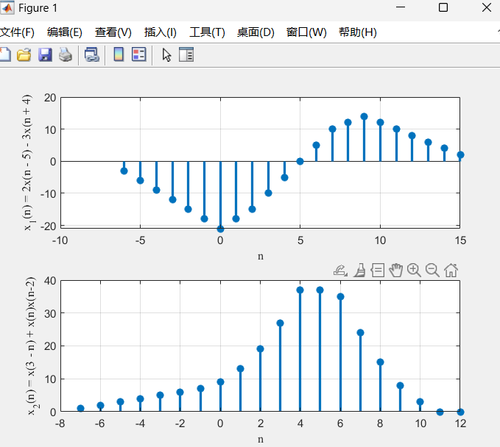

**例题2.2**已知下面两个有限长序列：

，，求卷积和

**实验目的：**练习用matlab编写卷积和函数并深刻理解求卷积的过程。

clc;close all;clear;

x = [2, 10, 6, -1, -2, 4, 2];nx = -3:3;

h = [3, 4, 1, -4, 3, 2];nh = -1:4;

y1 = conv(x,h)

[y1, ny2] = conv_m(x, nx, h, nh)

[y3, ny3] = convolution(x, nx, h, nh)

function[y, ny]=convolution(x1, nx1, x2, nx2)

N1 = length(x1); N2 = length(x2);N = N1 + N2 -1;

nyb = nx1(1) + nx2(1);

nye = nx1(N1) + nx2(N2);

ny = nyb:nye;

x2 = fliplr(x2);

M = N1 +2*N2 - 2;

x1 = [zeros(1, N2 - 1), x1, zeros(1, N2 - 1)];

x2 = [x2, zeros(1, (N - 1))];

for n = 0:M-1

x4 = [zeros(1, n), x2(1,1:M - n)];

x5 = x1.*x4;

y(n + 1) = sum(x5);

end

y = y(1,1:N);

end

function[y, ny]=conv_m(x, nx, h, nh)

nyb = nx(1) + nh(1);

nye = nx(length(x)) + nh(length(h));

ny = nyb:nye;y = conv(x,h);

end

**实验结果：**

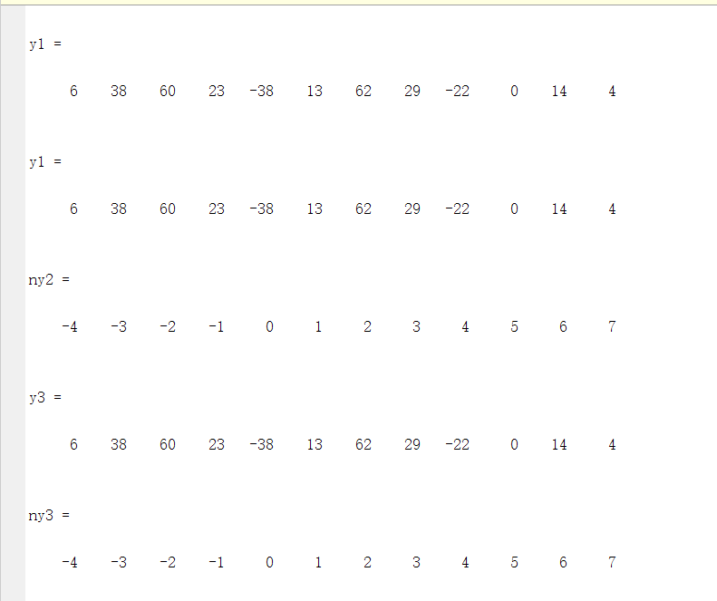

**例题2.3**

已知线性时不变系统的单位冲激响应为

，求此系统对输入序列的响应。

**实验原理：**系统的零状态响应可以由输入序列和系统的单位冲激响应的卷积和求得，值得主义的是，由于给出的输出序列是无限长序列，对于计算机模拟而言，它只能求解有限序列，因此，可以假设输入序列的长度为100.

**实验目的：**掌握求卷积的过程与方法，学会用matlab绘图

clc;close all;clear;

x = [2, 10, 6, -1, -2, 4, 2];nx = -3:3;

xn = [0, ones(1, 99)];

hn = [0, 0, 0, 3, 0, 5, 0, 2, 0, 7, 0, -0.8];

y = conv(xn, hn);

stem(0:length(y) - 1,y);

grid on;xlabel('n');ylabel('系统的响应');

**实验结果：**

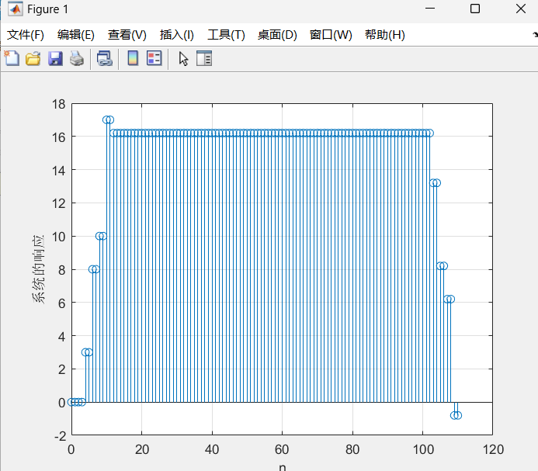

【任务总结】

深刻体会matlab矩阵编程的思想，当调试中出现问题时，首先先检查语法和拼写错误，由于课本上有相关代码，所以问题几乎都可以解决。